МИНИСТЕРСТВО СЕЛЬСКОГО ХОЗЯЙСТВА РОССИЙСКОЙ ФЕДЕРАЦИИ ФГБУ «Россельхозцентр»
Филиал ФГБУ «Россельхозцентр» по Воронежской области
СИГНАЛИЗАЦИОННОЕ СООБЩЕНИЕ РОССЕЛЬХОЗЦЕНТРА
Калачеевский районный отдел

от 01.04.2025 г.

Мышевидные грызуны

Специалисты Калачеевского районного отдела филиала ФГБУ «Россельхозцентр» по Воронежской области сообщают о необходимости проведения регулярных обследований сельскохозяйственных угодий в весенний период и их защите при нарастании численности мышевидных грызунов.
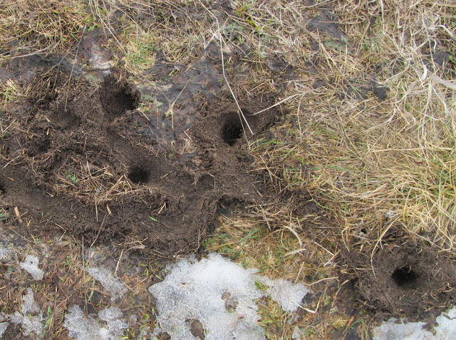
На конец марта 2025 г. жилые норы мышевидных грызунов отмечены на 15 % обследованной площади со средневзвешенной численностью 6,19 жил. нор/га. На посевах озимых плотность их была в пределах от 2 до 15 жилых нор на гектар. Основным вредящим видом является полевка обыкновенная, вредоносность которой отмечается в течение года
При выявлении пороговой численности мышевидных грызунов (на посевах озимых зерновых культур - от 30 жилых нор на 1 га, в садах - при появлении первых жилых нор) родентицидные обработки следует проводить после схода снежного покрова до возобновления активной вегетации культур. Решение об обработках на конкретном поле принимает специалист хозяйства.
Для обработки можно использовать один из следующих препаратов: Изоцин БФК, МК (10 г приманки/нору) с н. р. готовой приманки до 6 кг / га; Бром-БД, Концентрат (20 мл на 1 кг родентицидной приманки) с н. р. до 2-х кг родентицидной приманки на 1 га, Килрат Супер, ГР (20 мл/кг приманки) с н. р. - до 4 кг / га и др. согласно Государственного каталога пестицидов и агрохимикатов», разрешенных к применению на территории Российской Федерации в 2025 году.

Важно!
Применение пестицидов и агрохимикатов в сельскохозяйственном производстве проводится только после предварительного обследования сельскохозяйственных угодий (посевов, производственных помещений). В соответствии с гигиеническими требованиями СанПиН 2.1.3684-21. Строго соблюдать регламент применения, правила личной гигиены и техники безопасности.

